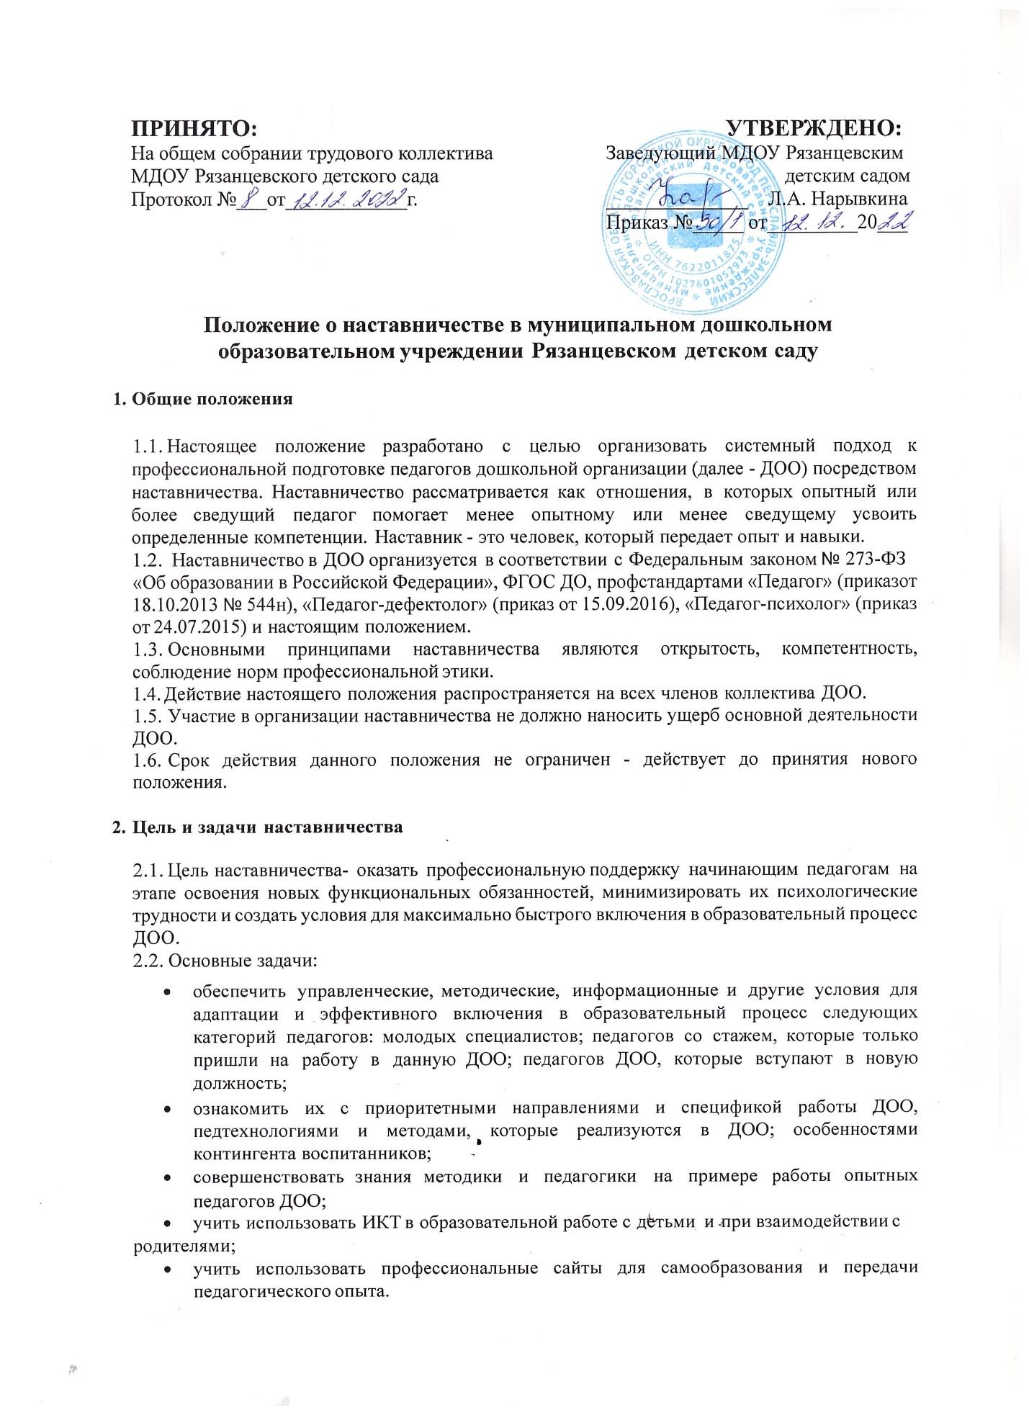

**ПРИНЯТО: УТВЕРЖДЕНО:**

На общем собрании трудового коллектива Заведующий МДОУ Рязанцевским

МДОУ Рязанцевского детского сада детским садом

Протокол №___от____________г. ______________ Л.А. Нарывкина

Приказ №_____ от_________20___

Положение о наставничестве в муниципальном дошкольном образовательном учреждении Рязанцевском детском саду

1. **Общие положения**
   1. Настоящее положение разработано с целью организовать системный подход к профессиональной подготовке педагогов дошкольной организации (далее - ДОО) посредством наставничества. Наставничество рассматривается как отношения, в которых опытный или более сведущий педагог помогает менее опытному или менее сведущему усвоить определенные компетенции. Наставник - это человек, который передает опыт и навыки.
   2. Наставничество в ДОО организуется в соответствии с Федеральным законом № 273-ФЗ

«Об образовании в Российской Федерации», ФГОС ДО, профстандартами «Педагог» (приказ от 18.10.2013 № 544н), «Педагог-дефектолог» (приказ от 15.09.2016), «Педагог-психолог» (приказ от 24.07.2015) и настоящим положением.

* 1. Основными принципами наставничества являются открытость, компетентность, соблюдение норм профессиональной этики.

1.4. Действие настоящего положения распространяется на всех членов коллектива ДОО.

* 1. Участие в организации наставничества не должно наносить ущерб основной деятельности ДОО.
  2. Срок действия данного положения не ограничен - действует до принятия нового положения.

1. **Цель и задачи наставничества**
   1. Цель наставничества- оказать профессиональную поддержку начинающим педагогам на этапе освоения новых функциональных обязанностей, минимизировать их психологические трудности и создать условия для максимально быстрого включения в образовательный процесс ДОО.
   2. Основные задачи:

* обеспечить управленческие, методические, информационные и другие условия для адаптации и эффективного включения в образовательный процесс следующих категорий педагогов: молодых специалистов; педагогов со стажем, которые только пришли на работу в данную ДОО; педагогов ДОО, которые вступают в новую должность;
* ознакомить их с приоритетными направлениями и спецификой работы ДОО, педтехнологиями и методами, которые реализуются в ДОО; особенностями контингента воспитанников;
* совершенствовать знания методики и педагогики на примере работы опытных педагогов ДОО;
* учить использовать ИКТ в образовательной работе с детьми и при взаимодействии с

родителями;

* учить использовать профессиональные сайты для самообразования и передачи педагогического опыта.

1. **Организационные основы наставничества**
   1. Педагоги-наставники в соответствии с задачами:

* изучают работу вышеуказанных категорий педагогов, выявляют их проблемы и трудности;
* проводят анкетирование с целью выявить их личностные качества, профессиональный уровень, интересы;
* организуют обучение педагогов в следующих формах: стажировка, лекция, семинар-практикум, контроль и экспертная оценка заместителя руководителя; моделирование и анализ ситуаций, просмотр видеозаписи собственных занятий и занятий других педагогов, посещение открытых мероприятий и их анализ, помощь в конструировании дидактических материалов, беседы, дискуссии, психологические тренинги, консультации.
  1. Наставничество организуется по плану- составной части годового плана методической работы.
  2. Наставники осуществляют свою деятельность на основании приказа заведующего.
  3. Деятельностью наставников руководят заведующий .
  4. Заведующий выбирает наставников по следующим критериям:
* критерий 1 - наличие знаний и опыта работы, высокий профессионализм, причем уровень знаний наставника должен значительно превосходить должностные компетенции его подопечных;
* критерий 2 - умение легко и доступно передавать свои знания и опыт новичкам;
* критерий 3 - личное желание, чтобы наставничество не воспринималось как дополнительная нагрузка;
* критерий 4 - авторитет в коллективе и влиятельность - наставник должен быть способен оказывать влияние на всех участников процесса обучения;
* критерий 5 - ответственность и организованность.
  1. Наставник может иметь одновременно не более двух подшефных педагогов.
  2. Кандидатуры наставников рассматриваются на педагогическом совете ДОО.
  3. Наставник и подшефный педагог назначаются при обоюдном согласии, по рекомендации педсовета, и утверждаются приказом заведующего ДОО с указанием срока наставничества (не менее одного года).
  4. Замена наставника производится приказом заведующего ДОО в случаях:
* увольнения наставника;
* перевода на другую работу подшефного педагога или наставника;
* привлечения наставника к дисциплинарной ответственности; психологической несовместимости наставника и подшефного.
  1. За работу с подшефными педагогами наставникам предусмотрено вознаграждение:
* Материальное (стимулирующие выплаты, премии).
* Нематериальные:
* участие в конкурсе на лучшего наставника;
* включение в кадровый резерв на руководящие позиции;
* публичное признание заслуг наставника; награждение почетными грамотами и благодарностями разного уровня.

3.11. По инициативе наставников может быть создан орган общественного самоуправления - Совет наставников.

1. **Права наставника**
   1. Наставник имеет право:

* самостоятельно планировать работу с подшефными педагогами;
* привлекать к проведеншо обучения подшефных педагогов руководителей кафедр, психологов, социального педагога и других педагогических работников ДОО, готовых транслировать свой опыт работы. Занятия проводят воспитатели с первой и высшей категорией;
* обращаться к администрации с запросом о предоставлении нормативной, статистической, научно-методической документации;
* оценивать результаты работы подшефных педагогов;
* представлять к поощрению начинающих педагогов за высокие результаты работы;
* выявлять успешный опьп работы среди начинающих педагогов, предлагать транслировать его в ДОО;
* организовывать открытые мероприятия начинающих педагогов.

1. **Обязанности и ответственность наставника**
   1. Наставник обязан:

* изучать деятельность начинающих педагогов, выявлять существующие проблемы, ранжировать их по степени значимости для обеспечения качественного образовательного процесса;
* обеспечивать им методическую, информационную и другие виды помощи, обучать в различных формах;
* диагностировать и контролировать начинающих педагогов, коллегиально обсуждать их работу;
* соблюдать педагогическую этику.
  1. Наставник несет ответственность:
* за качество контрольно-диагностических обучающих мероприятий;
* степень адаптации молодых и вновь прибывших в ДОО педагогов;
* улучшение качества образовательной деятельности, которую они организуют;
* уровень их готовности к образовательной деятельности с учетом спедифики ДОО и требований ФГОС;
* этичное взаимодействие с подшефными педагогами.

1. **Документальное оформление деятельности наставников (делопроизводство)**
   1. Заседания наставников оформляются протоколом. Протокол подписывают старший воспитатель - председатель собрания наставников и секретарь.
   2. Нумерация протоколов ведется от начала учебного года.
   3. Отчет о работе наставников за учебный год в письменном виде предоставляет старший воспитатель на итоговом заседании педагогического совета.
2. **Заключение**
   1. Настоящее Положение о наставничестве является локальным нормативным актом, принимается на Общем собрании трудового коллектива МДОУ Смоленского детского сада и утверждается (либо вводится в действие) приказом заведующего дошкольным образовательным учреждением
   2. Все изменения и дополнения, вносимые в настоящее Положение, оформляются в письменной форме в соответствии действующим законодательством Российской Федерации.
   3. Настоящее Положение принимается на неопределенный срок. Изменения и дополнения к Положению принимаются в порядке, предусмотренном п.13.1 настоящего Положения.
   4. После принятия Положения (изменений и дополнений отдельных пунктов и разделов) в новой редакции предыдущая редакция автоматически утрачивает силу.